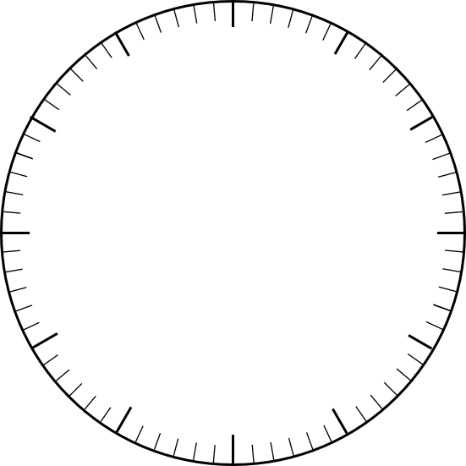
円グラフ 72分割
円グラフ 時計型
11
10

9

8

7

6

5

4

3

2
1
12

